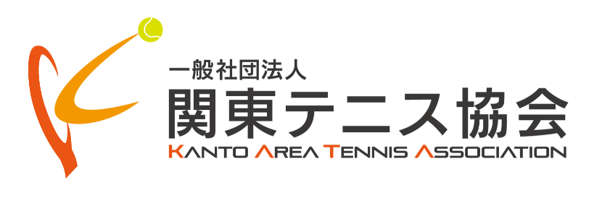

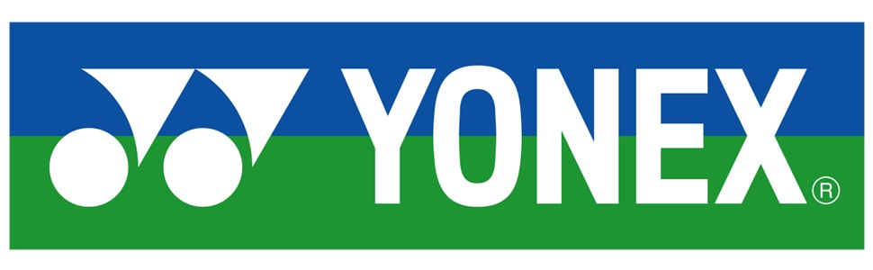

**2024年度 ヨネックス  
関東ジュニアカラーボールマッチ練習＆ゲームクリニック**

関東テニス協会では、これらから大会出場を目指すジュニアにゲームのおもしろさ、そして

テニスを通じてたくさんの友達を作ってもらうために、オレンジボールとグリーンボールのカラーボールイベントを企画しました。当日は、明海大学テニス部の学生さんが、一緒にラリーやゲーム、そしてアドバイスもしてくれます！まだ試合に慣れていなくても構いません。たくさんの試合を経験して、テニスを楽しんでください。ご参加をお待ちしています。

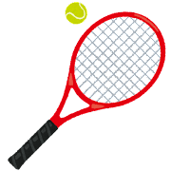

主　　催 一般社団法人関東テニス協会

協　　賛 ヨネックス株式会社

主　　管 一般社団法人関東テニス協会 普及指導委員会

協　　力 明海大学硬式庭球部

期　　日 令和６年12月７日（土）小雨決行

時　　間 受付開始8時30分　試合開始9時

会　　場 明海大学テニスコート　砂入り人工芝コート

千葉県浦安市明海1丁目

TEL　070-1273-4651（当日のみ有効　７時３０分〜）  
 駐 車 場 40台分（別紙参照）

　　　 集合場所 明海大学テニスコート

種　　目 オレンジボール（男女混合）　16名

　　 グリーンボール （男女混合）　24名

※普段練習している、試合に出ているボールのクラスへ申込をお願いします。

参加資格　　**小学1年生〜小学6年生**のポイントの数え方がわかるプレーヤー男女

※セルフジャッジの練習をしてきてください。

内　　容 午　前　ラリー＆ゲームクリニック

　　 　・大学生と一緒にストロークやボレーのラリー練習を行います。

　　　　　　　　　　　・ダブルス、トリプルスなど、色々なテニスゲームを行いながら、

　　　　　　　　　　　　ゲームで大切な判断力や発想力を磨いていきます。

午　後　シングルスのポイント練習

　　　　　　　　　　 ・30分マッチを交代しながら一人3試合行います。

　　　　　　　　　　　・ポイント間に大学生からアドバイスを受けながら試合を進めます。

使 用 球 オレンジボール、グリーンボール

参 加 費 1人　3,５00円　当日受付にてお支払い下さい。

当日のキャンセルは全額お支払いいただきます。

申込方法 下記Formより **グリーン、オレンジのいずれか**にお申し込み下さい。

グリーンボール

URL：<https://forms.gle/4ZjqupEMBrHXG1VF9>

　　　　　　　　　　　　　　　　　　　QRコード

オレンジボール

URL：<https://forms.gle/s4Xqj8q8pF57voSb9>

　　 　　　　　　　　　　　　　 QRコード

　　　 申込開始　　 2024年１０月１５日( 火)

申込締切 2024年１１月１５日(金) 締切

　　　　　　　　※申込は抽選となります。

締め切り後に抽選を行います。

　　　　　　　　※参加者の確定、注意事項を11月22(金)に関東協会HPに発表致します。  
　　　　　　　　※キャンセル待ち：抽選により補欠となった選手は出場者のキャンセルがあれ

ばご参加いただけます。その場合は電話にてご連絡いたします。

問い合せ 関東テニス協会　　TEL 03-3374-3008(10:00〜17:00)

注意事項 大会期間中のケガ・事故について、応急処置は行いますが

　 　　　　 その後の責任は負い兼ねます。

　 　　　　 保護者・指導者を含む許可者以外の動画・写真撮影を厳禁とします。

